EXPERIMENTAÇÃO NO ENSINO DE CIÊNCIAS: EXTRATO DE REPOLHO ROXO COMO INDICADOR DE pH
Liziane Padilha Mena (lizianemena1@gmail.com)
Caroline Dos Santos Xavier (carolinexavier02@gmail.com)
Quelen Colman Espíndola (quelenespindola13@gmail.com)

- 1. INTRODUÇÃO
O presente relato trata de um recorte do projeto intitulado Laboratório Funcional, desenvolvido na Escola Estadual de Ensino Fundamental Getúlio Dornelles Vargas - CIEP, pelo grupo de bolsistas do Programa Institucional de Bolsa de Iniciação à Docência – PIBID, Subprojeto Ciências da Natureza, da Universidade Federal do Pampa – Campus Dom Pedrito.
O projeto em questão foi realizado com uma turma de oitavo ano da escola CIEP, a qual contava com vinte e um alunos, com faixa etária entre treze e dezesseis anos de idade, e visou a integração com o ambiente e práticas de laboratório, para que isto fosse possível foram realizados incialmente quatro encontros, sendo que em cada um destes era proposta uma atividade experimental.
Assim, no primeiro encontro do projeto, as normas de laboratório foram apresentadas e debatidas com os alunos, pois antes de qualquer prática é preciso ter consciência dos cuidados a serem tomados para evitar acidentes. O segundo encontro foi referente à atividade da qual trata este relato. No terceiro encontro do projeto foi realizada a prática da Extração do DNA da Banana e por fim, o quarto encontro teve como foco o uso do microscópio óptico para a visualização das células do epitélio da cebola.
No contexto do projeto Laboratório Funcional, foi realizado um recorte sobre o segundo encontro, o qual será apresentado neste relato de experiência. Esta prática experimental buscou compreender o conceito de ácidos e bases, através do uso de extrato de repolho roxo como indicador de pH, por meio de uma proposta na qual os alunos fossem os protagonistas da ação e a bolsista responsável apenas a mediadora, com o papel de orientar tais ações.
Atividades experimentais tornam a construção de conhecimentos científicos mais significativa para os alunos, uma vez que estes serão os principais agentes da ação, saindo da posição de ouvintes e podendo testar suas próprias hipóteses.
Desta forma, o experimento Indicador de pH, buscou familiarizar os alunos, não apenas com os métodos de laboratório, mas também com a necessidade de registro que as atividades práticas exigem, para que assim, se possa analisar detalhadamente os fenômenos que ocorreram. A seguir será apresentado o contexto no qual ocorreu a experiência.

- 2. CONTEXTO DA EXPERIÊNCIA RELATADA
Esta atividade foi realizada sob o apoio integral da equipe diretiva da Escola Estadual de Ensino Fundamental Getúlio Dornelles Vargas - CIEP, a qual está inserida em uma área vulnerável da cidade de Dom Pedrito. A escola, que possui cerca de quatrocentos alunos matriculados e distribuídos nos três turnos – matutino, vespertino e noturno – conta com o PIBID com o objetivo de melhorar o Ideb - Índice de Desenvolvimento da Educação Básica, desde março de 2014.
A elaboração do projeto Laboratório Funcional, no qual esta prática foi incluída, atendia a um pedido da direção, para que o grupo de pibianos utilizasse os materiais do laboratório em suas atividades, uma vez que a escola dispunha do espaço de laboratório contando com bancadas apropriadas para fins de experimentação. No entanto, os materiais, que incluíam vidrarias, modelos didáticos e microscópio óptico nunca haviam sido usados. Tais materiais podem fazer toda a diferença no processo de ensino-aprendizagem dos conteúdos de Ciências, tais como os abordados no projeto: ácidos e bases, DNA e estrutura da célula.

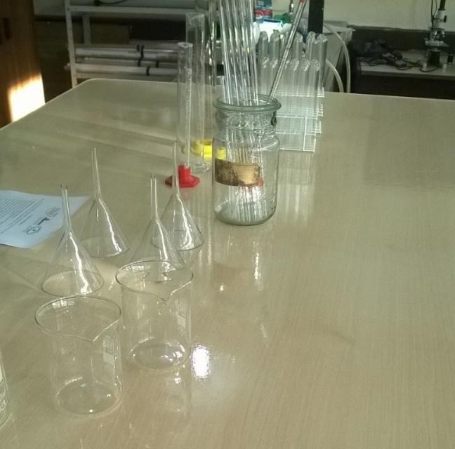
Imagem 1: Vidrarias do laboratório da escola CIEP.
Fonte: PIBID – CIEP.

Destaca-se que no ano de 2014, ano de início das atividades do PIBID na escola CIEP, foi realizado um diagnóstico inicial, buscando identificar as principais áreas e formas de atuação do programa neste ambiente escolar. A partir deste diagnóstico foi construído o Dossiê Socioantropológico da escola CIEP, de modo que uma das constatações a que se chegou foi a de que os materiais de laboratório haviam sido adquiridos há pouco tempo, porém continuavam sem uso. Logo, a revitalização deste espaço tonou-se uma das prioridades do programa enquanto atuante na escola CIEP.
Desta forma, os pibidianos passaram a realizar suas principais atividades no espaço do laboratório de Ciências, entre as quais ocorreram o I Circuito de Experimentos da escola e foram desenvolvidas oficinas pedagógicas abordando temas referentes aos conteúdos de Ciências, porém com viés pedagógico diferenciado, que proporcionasse aos alunos o contato com atividades práticas sempre que possível. Todas estas atividades buscaram a familiarização com o ambiente do laboratório, que pode e deve ser um espaço comum aos alunos dentro do âmbito escolar.

- 3. DETALHAMENTO DAS ATIVIDADES

Esta atividade foi elaborada sob a proposta metodológica de Andrade, Diniz e Campos (2011), a qual busca adaptações na metodologia tradicionalmente utilizada em laboratório, desta forma, de acordo com os autores "[...] visa a um caráter mais investigativo nas aulas práticas." (p. 126). Destacam ainda que "a metodologia é pouco dependente da qualidade da estrutura laboratorial, das preferências pessoais do professor" (p. 130). Deste modo, considerou-se uma metodologia adaptável à realidade da escola CIEP, bem como à necessidade de tornar os alunos o mais atuantes possível no decorrer das práticas.
A atividade de Indicador de pH, foi contextualizada por meio de uma introdução a respeito de ácidos e bases e as formas de diferenciá-los através de substâncias que promovessem a mudança de coloração conforme o índice de íons H⁺ presentes.
Para isto, destacou-se a definição de ácidos e bases de Arrhenius, as quais ocorrem em meio aquoso, que se caracterizam como ácidos quando o composto se dissocia liberando íons H⁺ e básicos, quando o composto se dissocia liberando OH⁻. Para que este conceito ficasse claro aos alunos, foi apresentada a escala de pH do repolho roxo (figura 2).
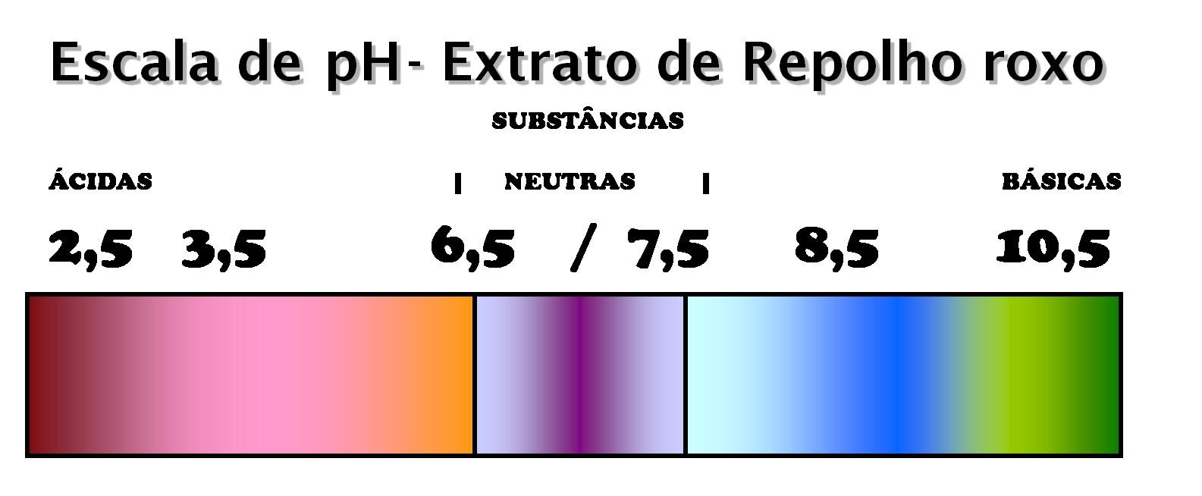
Figura 2: Escala de pH
Fonte:https://pequenoscientistassanjoanenses.wordpress.com/2009/11/10/couve-roxa-indicador-de-ph-caseiro/

Solicitou-se a observação da numeração na escala de pH, relacionando à coloração que as substâncias deveriam ficar. Desta maneira, analisou-se que, para as substâncias ácidas, a coloração ficaria vermelha ou cor-de-rosa forte, quanto menor fosse o número, ou seja, quanto mais ácida fosse a substância. No entanto, para as substâncias básicas, quanto maior o número, mais azul ou verde seria a coloração final. E por fim, substâncias que permanecessem com tonalidades entre lilás e roxo são consideradas neutras.
A partir desta introdução ao tema, foram apresentadas seis substâncias aos alunos - suco de limão, leite, vinagre, solução de sabão em pó, água e condicionador - de modo que após distribuídas em conjuntos de cinco tubos de ensaio por dupla, acrescentou-se o extrato de repolho roxo.
O suco de limão deveria ficar vermelho; o vinagre, cor-de-rosa; a solução de sabão em pó, verde e o condicionador, o leite e a água variariam entre diferentes tonalidades de roxo e lilás (figura 3).
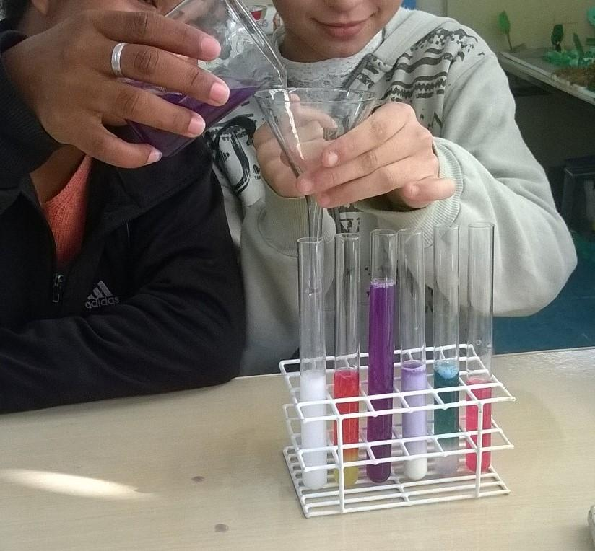
Figura 3: Colorações das substâncias ácidas, básicas e neutras.
Fonte: PIBID - CIEP.

Ressalta-se que os alunos foram orientados a preencher um relatório no qual constariam suas observações individuais. Assim, as colorações de cada substância após a adição do indicador, deveriam ser registradas em um quadro, o qual corresponde à primeira etapa do relatório, conforme a figura 4.
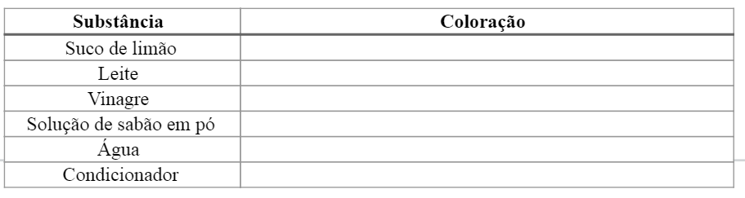
Figura 4: Quadro registro de colorações.
Fonte: PIBID - CIEP.

Após esta análise, os alunos responderam a uma segunda etapa do relatório referente ao experimento: Quais são as substâncias ácidas utilizadas no experimento?; Quais foram as substâncias básicas usadas no experimento?; Foi utilizada alguma substância neutra no experimento? Qual?; O que faz com que o pigmento do repolho roxo mude de cor ao entrar em contato com as substâncias que foram usadas?
Nesta atividade, o relatório teve principal função de registro de cada etapa do experimento conforme as observações individuais dos alunos, pois de acordo com Hoffmann (2014), "os registros em avaliação são dados de uma história vivida entre educadores e educandos". Assim, tais relatórios puderam ser posteriormente utilizados como instrumentos de avaliação desta atividade.
O relatório é uma forma de organização das ideias dos alunos, uma vez que em atividades práticas podem ocorrer variações entre os resultados, torna-se importante este registro para que o professor acompanhe o desenvolvimento individual e do grupo.

- 4. ANÁLISE E DISCUSSÃO DO RELATO

Partindo da análise dos dados obtidos dos relatórios da prática executada, nota-se que os alunos conseguiram alcançar os resultados esperados, mesmo que ocorrendo pequenas variações.
A verificação da primeira etapa do relatório, correspondente ao preenchimento do quadro de colorações, permitiu observar que, após a adição do indicador no tubo de ensaio contendo vinagre, 71,4% dos alunos obteve a coloração rosa e 19% registrou a coloração rosa fraco. Já para as amostras de água, foram registradas as mesmas proporções anteriores, para as colorações roxo e lilás, respectivamente. Para estas duas substâncias, 9,5% dos alunos obteve coloração roxo e rosa, respectivamente.
Quando o indicador foi adicionado ao suco de limão, 71,4% dos alunos observaram a mudança para a coloração vermelha e os 28, 6% restantes para rosa. Quanto às substâncias solução de sabão em pó, condicionador e leite, 100% dos alunos obtiveram as colorações verde, lilás e lilás, nesta ordem.
Em relação à segunda etapa do relatório, equivalente às questões: p1: quais são as substâncias ácidas utilizadas no experimento?; p2: quais foram as substâncias básicas utilizadas no experimento?; p3: foi utilizada alguma substância neutra no experimento? qual(is)?; p4: o que faz com que o pigmento do repolho roxo mude de cor ao entrar em contato com as substâncias usadas?
Para p1, 100% dos alunos considerou que limão e vinagre foram as substâncias ácidas utilizadas, para p2, 47, 6% respondeu que a solução de sabão em pó foi a única substância básica utilizada, enquanto 42,9% considerou que condicionador e leite eram substâncias básicas e os 9,5% restantes apontaram água, leite e solução de sabão em pó como substâncias básicas utilizadas.
Para p2, a maioria de 57,1% considerou que água, leite e condicionador foram as substâncias neutras utilizadas, enquanto 42,8% apontou apenas a água como substância neutra do experimento.
Para p3, as respostas foram variadas, indo desde as mais básicas até as mais complexas, conforme a figura 5.
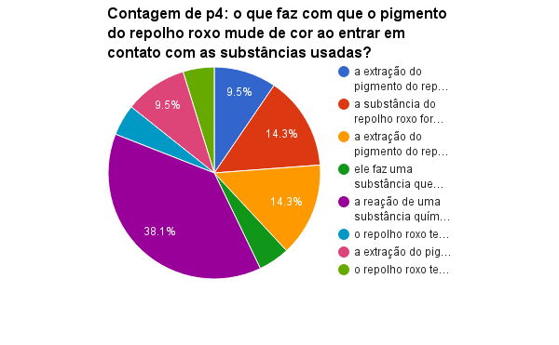
Figura 5: Quadro registro de colorações.
Fonte: PIBID - CIEP.

A partir do gráfico pode-se notar que 38,1% dos alunos respondeu que é a reação de uma substância química com outra que causa a mudança de coloração. As respostas com menores porcentagens correspondem a 4,8% cada uma, entre as quais destacam-se as respostas de dois alunos:
Aluno 7: o repolho roxo tem uma substância base que quando misturamos ele torna uma cor diferente. Mas só o repolho roxo torna outra cor quando misturar com outra substância.
Aluno 14: o repolho roxo tem uma substância que em contato com ácidos, básicos e neutros ele reage para identificar a substância de cada um.
A partir dos relatos, percebe-se que a prática foi importante para a problematização do tema ácidos e bases, gerando questionamentos pertinentes quanto à diferenciação das substâncias, de modo que ao final da atividade, esclareceu-se que as substâncias ácidas eram suco de limão e vinagre, as neutras, a água, o leite e o condicionador e a única substância básica utilizada foi a solução de sabão em pó, fazendo uso da escala de pH com as colorações correspondentes para o indicador de repolho roxo.

- 5. CONSIDERAÇÕES FINAIS

Esta abordagem propôs, como objetivo geral, a reativação do laboratório de Ciências da escola CIEP, buscando utilizar tanto do espaço físico disponível, quanto dos materiais, entre os quais vidrarias e microscópio óptico. Desta forma, os objetivos específicos foram oportunizar aos alunos o contato com os materiais e métodos de laboratório, de forma a contribuir para que o processo de construção de conhecimento ácido e bases ocorresse de maneira significativa.
Cada encontro do projeto foi enriquecedor para o aprendizado, não só dos alunos participantes, como também da bolsista, que busca o aperfeiçoamento de sua prática em sala de aula, enquanto licencianda.
Considera-se que o projeto PIBID envolve a equipe diretiva, professores e demais membros da comunidade escolar, pois o grupo de pibidianos atuantes na escola CIEP trabalha de forma integrada, o que é fundamental para que toda e qualquer atividade proposta ocorra como o esperado, buscando oferecer o melhor possível aos alunos.
Quanto a utilização do espaço físico, solicitada pela direção da escola, acredita-se que atividades realizadas em laboratório contribuem de forma expressiva para a qualidade do ensino de Ciências, por tornar-se um espaço de atuação direta, em especial dos alunos, pois é preciso fazer com que a escola e seus diversos ambientes sejam locais que favoreçam aos alunos no processo de ensino-aprendizagem.
Em relação aos dados obtidos através dos relatórios de atividade experimental, notou-se que algumas respostas foram contraditórias, não correspondendo ao esperado, este fato apresenta a necessidade de sequência do projeto, para que o tema ácidos e bases seja aprofundado através de técnicas diferentes, pois deve-se considerar que cada aluno tem seu tempo e forma de aprender e essas características são únicas e devem ser consideradas para um bom planejamento.
No tocante ao conteúdo, considera-se que os alunos foram capazes de diferenciar as substâncias ácidas, básicas e neutras, por meio da utilização da escala de pH, bem como identificar as características de cada substância para que adquirissem as colorações correspondentes.
Neste sentido, o tema será incluso em uma nova proposta, que visa a participação dos professores de ciências atuantes na escola CIEP para a elaboração de atividades contextualizadas com o que está sendo estudado em sala de aula, proporcionando a interpretação de um mesmo tema sob diferentes aspectos.

- 6. REFERÊNCIAS

ANDRADE, A. C. DINIZ, L. G. CAMPOS, J.C.C. Uma metodologia de ensino para disciplinas de laboratório didático. Revista Docência do Ensino Superior. Belo Horizonte, v. 1, p. 126 – 142, 2011.

HOFFMANN, Jussara. Avaliar Para Promover: as setas do caminho. 15 ed. Editora Mediação: Porto Alegre, 2014.

